Motion 1 till årsstämman 2022 i Hoven-Långsjöns-samfällighetsförening

Motion: Utreda båtplatser Hoven
Motionären yrkar:
Hemställer att styrelsen får uppdrag av stämman:
att utreda båtplatshantering för Hoven såsom är gjort för Långsjön.
Underlag för beslut presenteras på ordinarie möte 2023.

Ekskogen 2021-12-31

Styrelsen

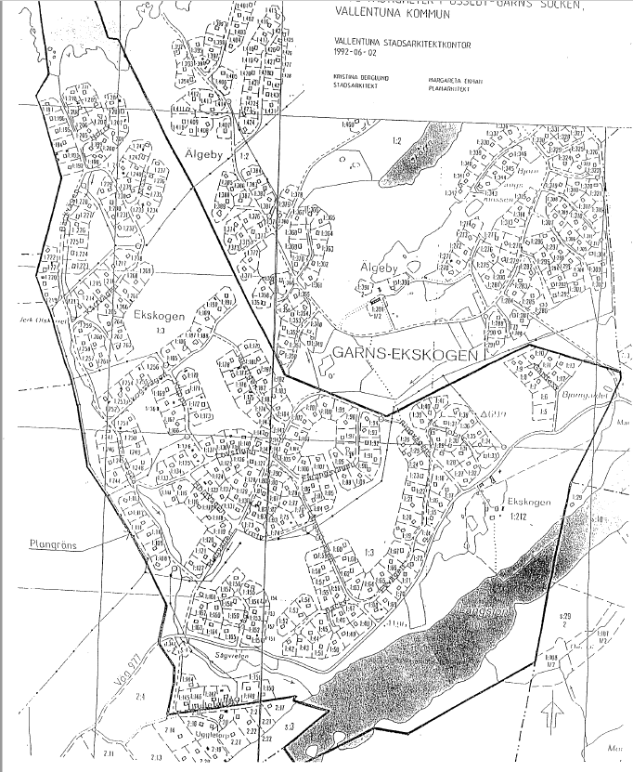
4
5
3
2
1
1

